***Лабораторная работа №3***

Тема: Знакомство с системой GIT.

Выполнил: Рыжков Александр

Группа: БИС23 – 01

1. Настройка имени и адреса электронной почты. 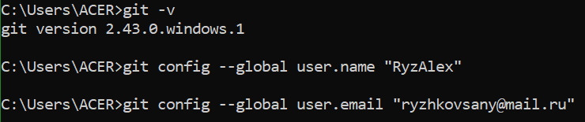
2. Настройка параметра окончаний строк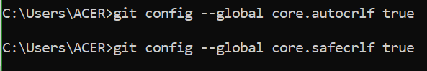
3. Создание каталога и файла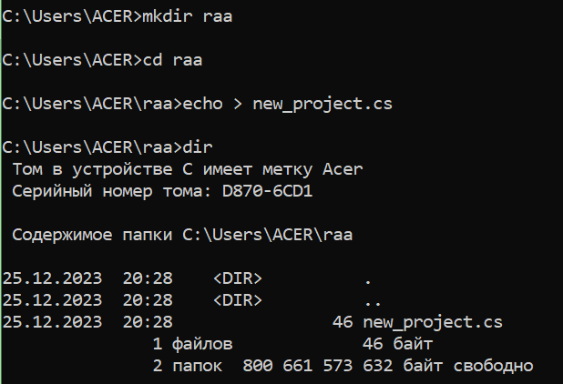
4. Результат создания репозитория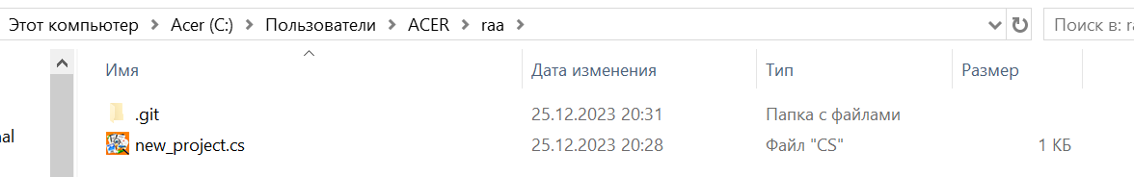
5. Результат добавления первого коммита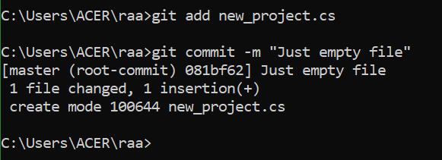
6. Проверка состояния репозитория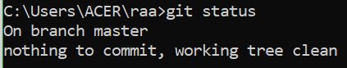
7. Результат проверки состояния репозитория, после изменения исходного файла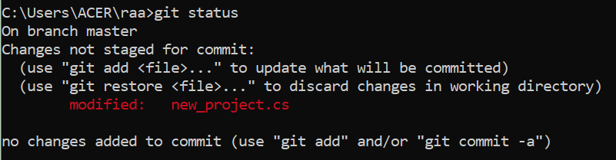
8. Изменение названия последнего коммита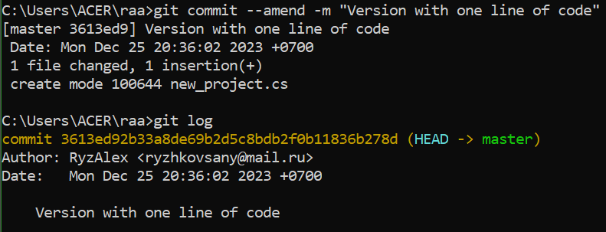
9. История проекта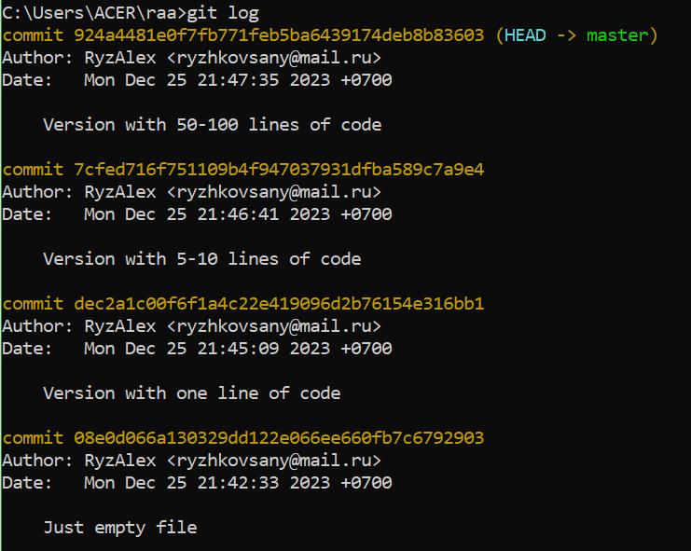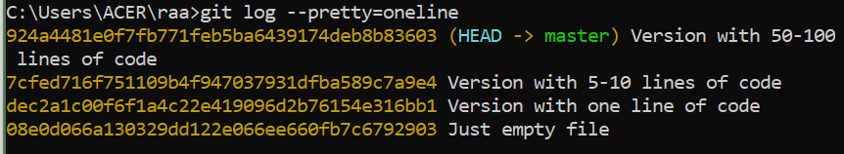
10. Использование алиасов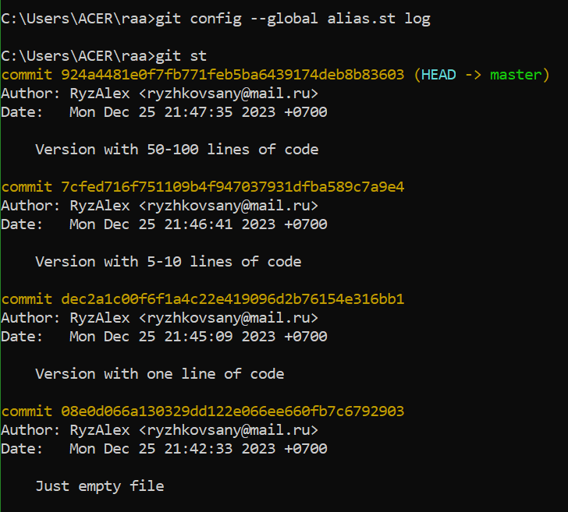
11. Возврат к прошлым версиям + использование нового алиаса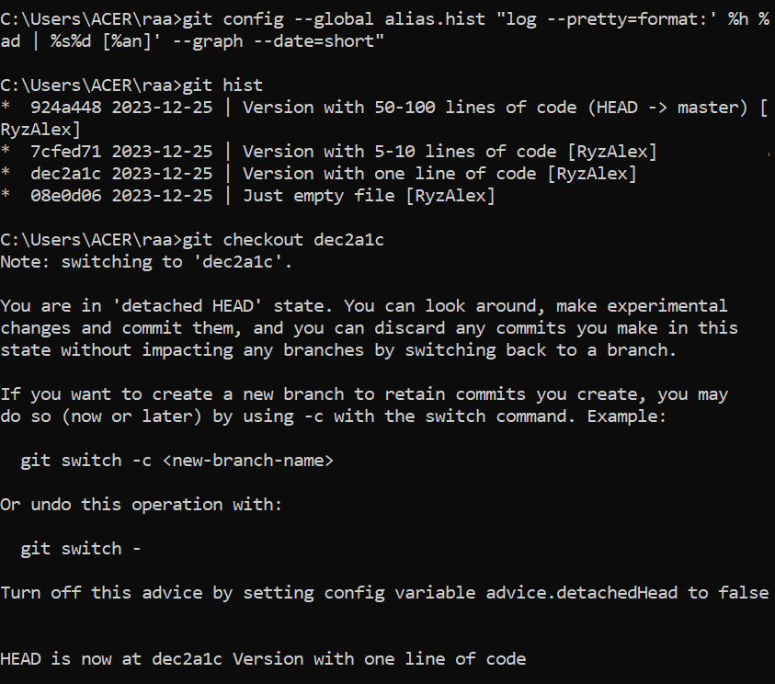
12. Отмена изменений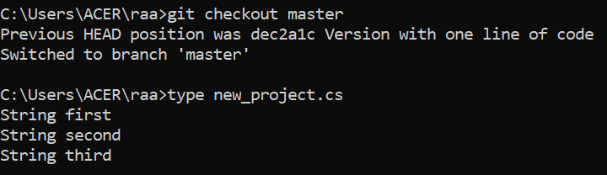
13. Тегирование версий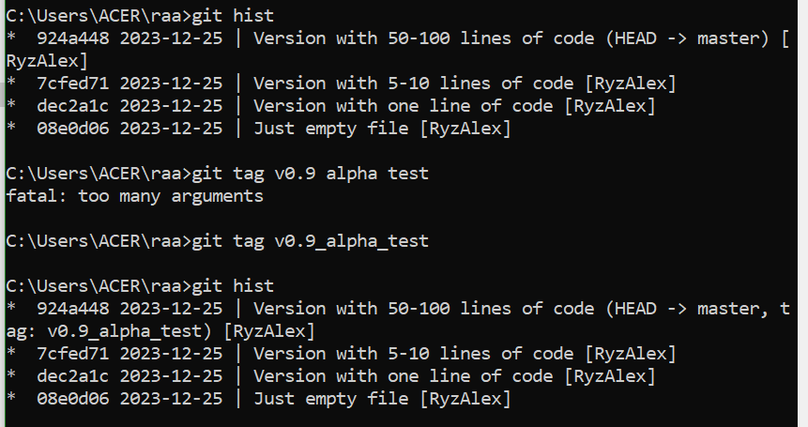
14. Отмена неправильного коммита 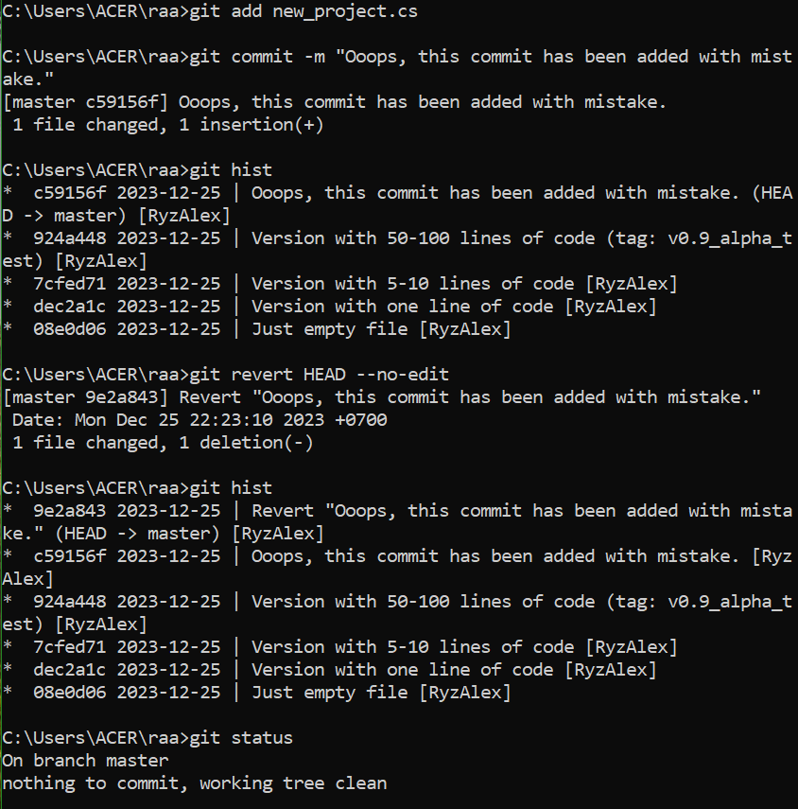
15. Удаление коммита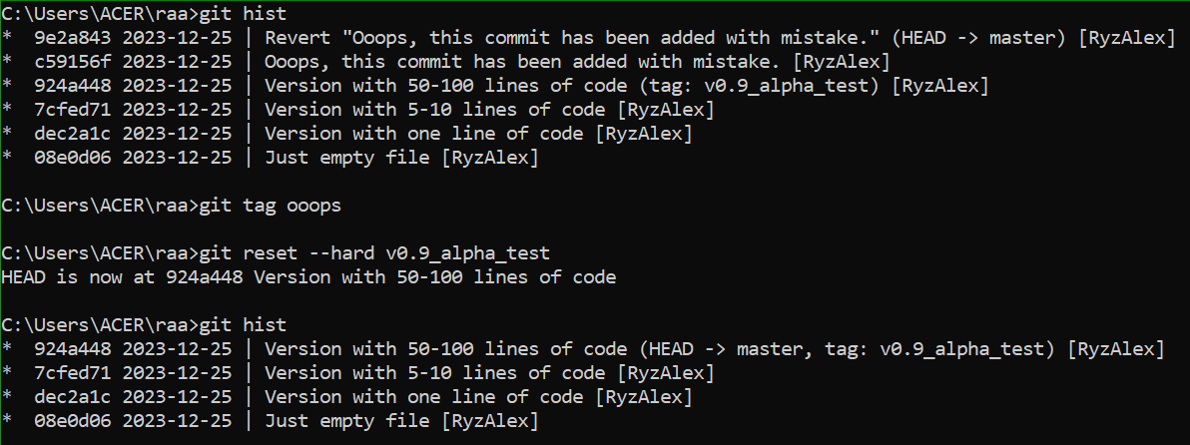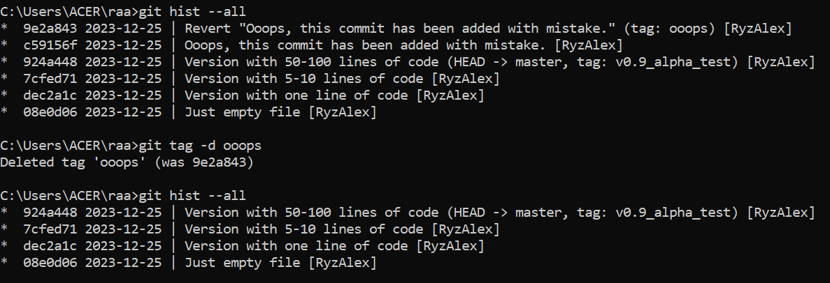
16. Исправление коммита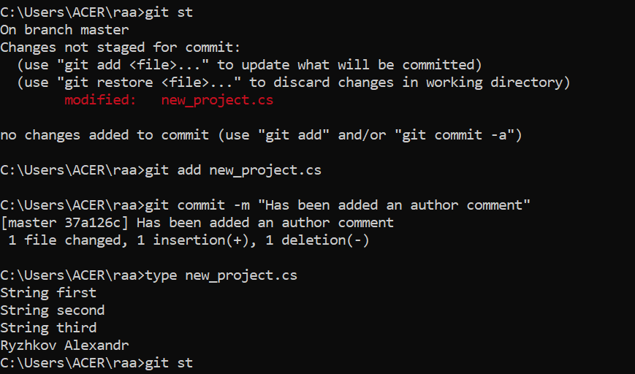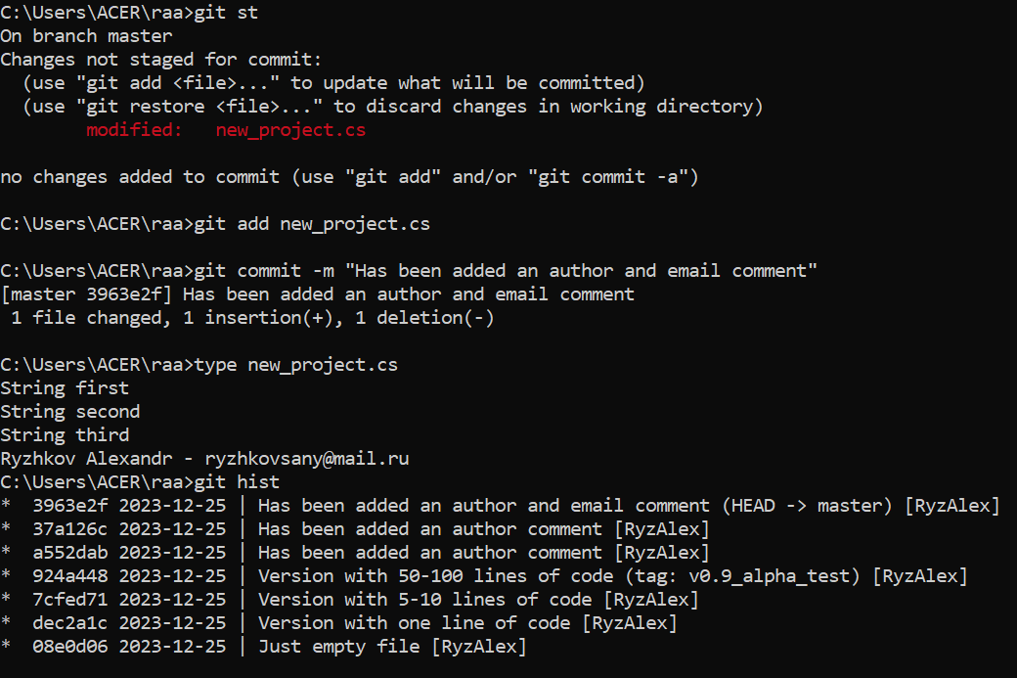
17. Создание веток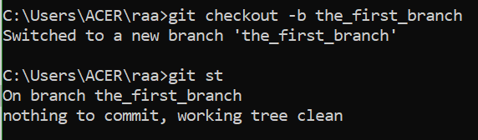
18. Работа с ветками (Часть 1)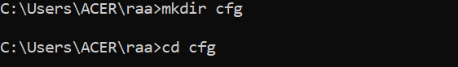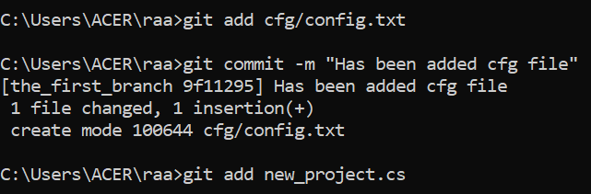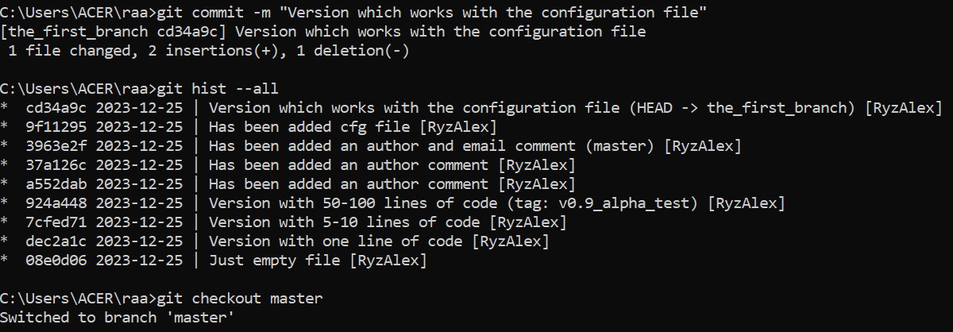
19. Работа с ветками (Часть 2) 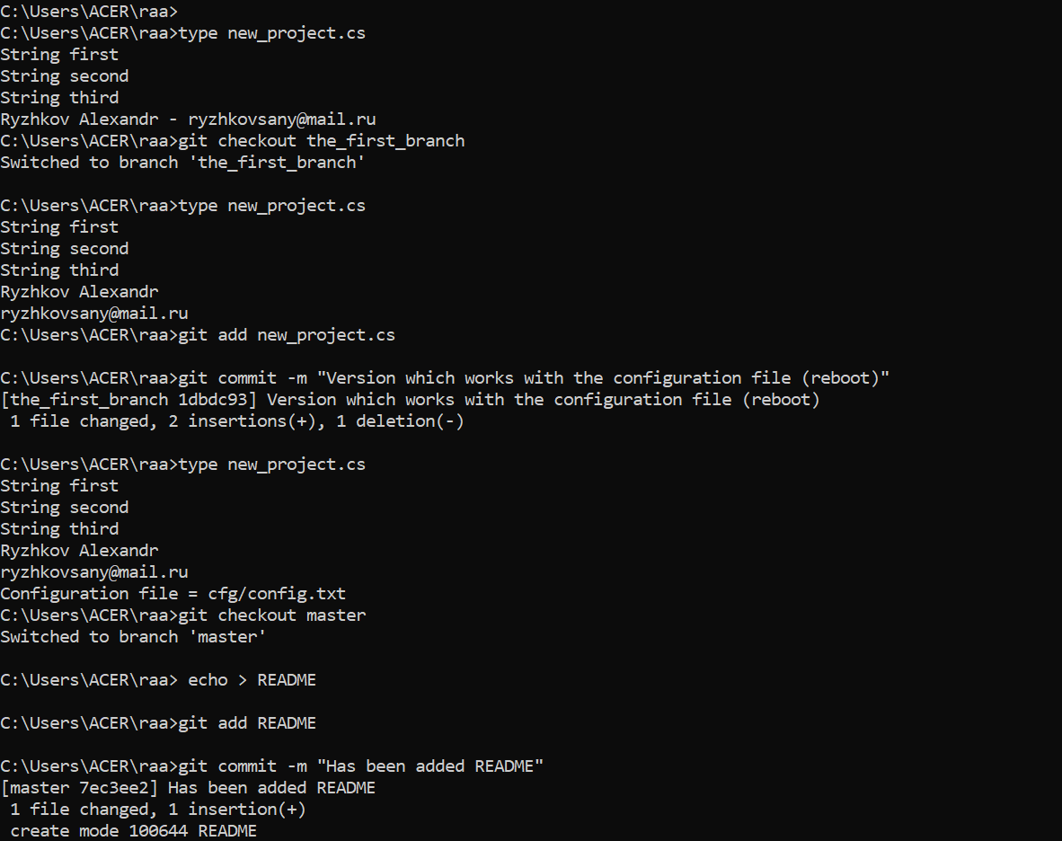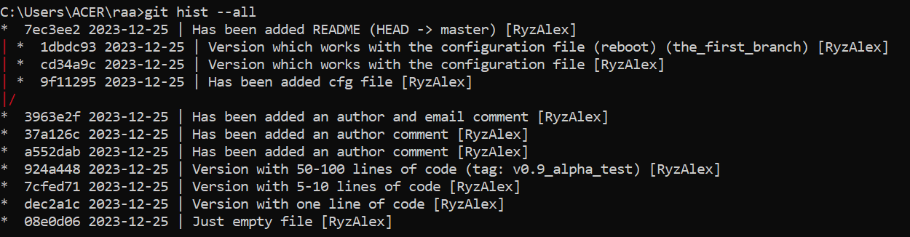
20. Слияние веток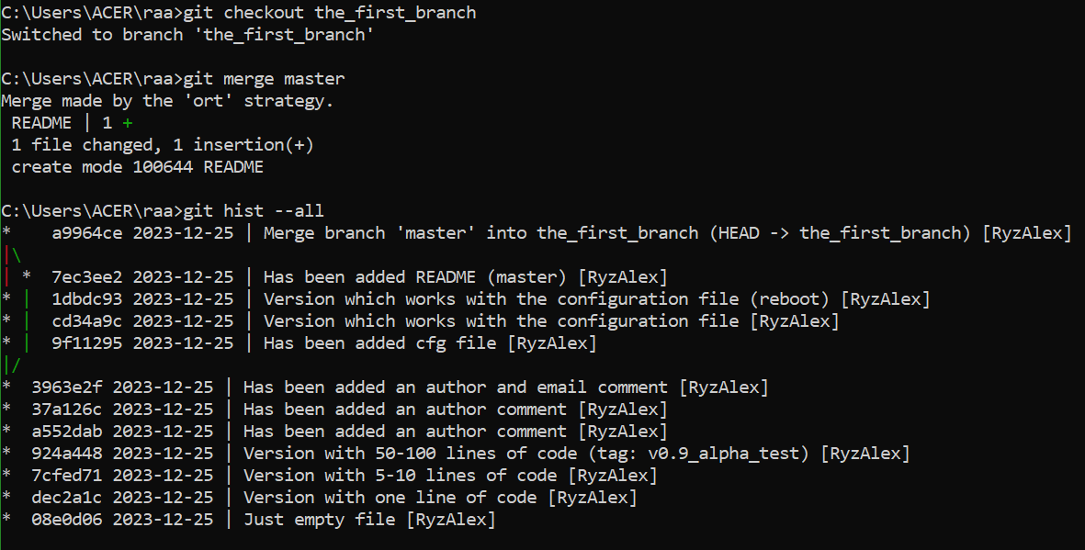
21. Конфликт веток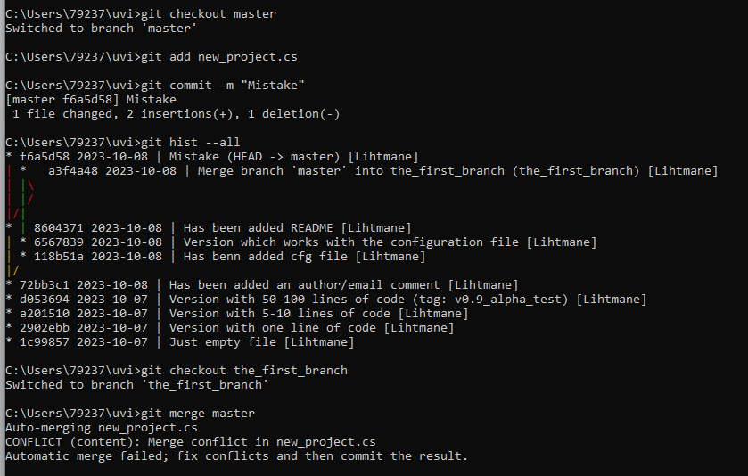
22. Комментарий GIT относительно места конфликта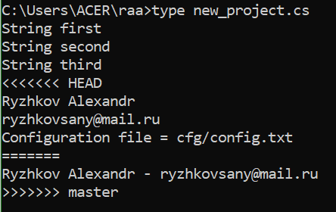
23. Разрешение конфликта
24. Создание чистого репозитория (clean_repo)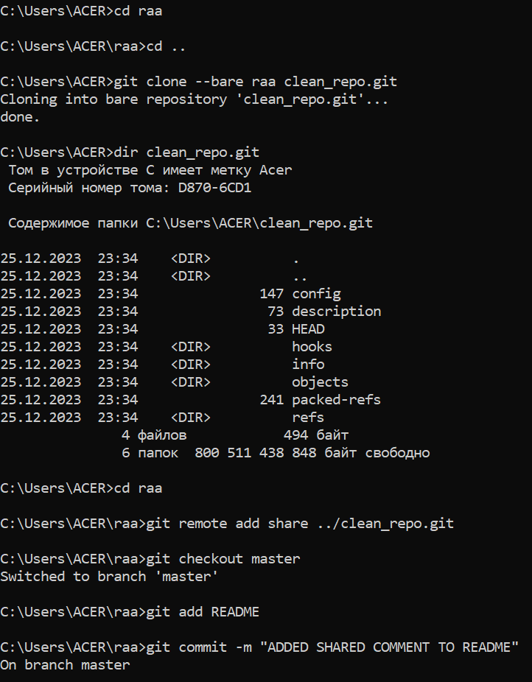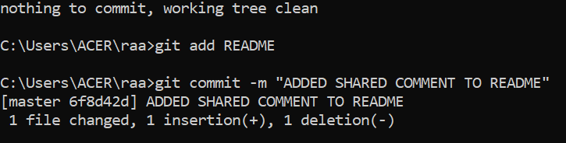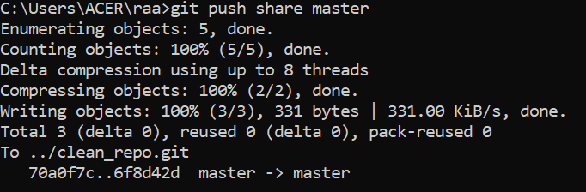
25. Работа с удаленным репозиторием